Universidad Tecnológica de Panamá
Centro Regional de Chiriquí
Facultad de Ingeniería de Sistemas Computacionales

Carrera
Ingeniería de Sistemas y Computación

Asignatura
Redes Informáticas

Profesora
Dra. Yarisol Castillo

Proyecto Final

Estudiantes:
José Monroy
Valentín Rodríguez
José Jaramillo 4-808-1197
René Ruíz 4-818-950

Grupo 2IL141

II Semestre 2025

Indicaciones:
El siguiente proyecto tiene como objetivo la planificación para la conectividad de red a nivel empresarial con soluciones de conectividad: routers, switches y redes Wi-Fi.
Cada grupo de laboratorio seleccionara del listado un enunciado para investigar, se pueden repetir, no hay problema, usted planteara su escenario, puede ser físico (si la opción se lo permite) o simulado utilizando packet tracer.
Debe presentar:
1. Objetivo general (1) y específicos (3)
2. Justificación
3. Recursos (hardware de conectividad, equipos)
4. Diagrama de red
5. Presupuesto estimado
6. Actividades paso a paso

Opciones posibles:
1. Red Wi-Fi Empresarial Unificada (Wi-Fi para Oficinas y Clientes).
a. El objetivo es ofrecer cobertura inalámbrica estable, rápida y segmentada para un equipo interno y visitantes.
2. Infraestructura de Red para Cámaras IP
a. El objetivo sería conectar cámaras IP de vigilancia sobre la red empresarial.
3. Red Híbrida (Cableada + Inalámbrica) para PYME
a. El objetivo sería integrar conectividad para puestos estáticos o fijos y movilidad para colaboradores.

- OBJETIVOS

- JUSTIFICACIÓN

- RECURSOS
Esta red está diseñada para una empresa mediana de venta de tecnología, el cual requiere separar distintos tipos de tráfico (usuarios, WiFi para clientes, servidores, NAS y cámaras) mediante VLANs, utilizando un firewall ASA 5505, un router, y dos switches (core y acceso). La topología permite acceso seguro a Internet y comunicación interna controlada entre segmentos de red.
Algunos de los recursos necesarios para la construcción
Dispositivos de red utilizados:
- CLOUD PT
- Cable modem
- Router
- ASA
- Switch Core
- Switch de acceso
- Firewall
Dispositivos Finales
- Computadoras
- Impresoras
- Laptops
- Cámaras de vigilancia
- Servidores/NAS
OTROS
- Cable UTP
- Conectores RJ45
- Pinzas crimpadoras
- Rieles para cables
- DIAGRAMAS DE RED
Descripción de la topología de la red:
- Conexión a internet:
  - El cloudPT representa el proveedor ISP
  - Va conectado al cable modem, que entrega IP pública
  - El cable modem se conecta al router, que actúa como puerta de enlace hacia internet.
  - El router se conecta al ASA 5505, encargado de filtrar y proteger la red interna.
- FIREWALL
  - El ASA queda conectado entre el router y el switch core
  - Solo se manejan dos VLAN dentro del firewall
    - Outside(nivel 0): conectado al router
    - Inside (nivel 100): Conectado al switch core
- SWITCH CORE
  - El SWITCH CORE esta configurado con trunk hacia el ASA y hacia el switch de acceso.
  - Interconecta el servidor y el NAS en la VLAN 20 y el switch de acceso como trunk.
- SWITCH DE ACCESO:
  - Se conecta por trunk al switch core
  - Desde el salen
    - PCs cableada en la VLAN 10
    - Camara IP en VLAN 30
    - Access point VLAN 40
- RED INALAMBRICA
  - El Access Point obtiene una subinterfaz para la VLAN 40
  - Las laptops se conectan via DHCP a la red 192.168.40.0/24
- SERVIDORES INTERNOS
  - El servidor se encargará de entregar las direcciones IP a todas las VLAN y además será el lugar donde este almacenada toda la información de la empresa(página web, inventario, contabilidad)
  - El servidor NAS se encuentra conectado a la misma VLAN de la cámara para almacenar solo grabaciones de seguridad.
A continuación, se puede visualizar como quedaría nuestra red interna de la empresa.
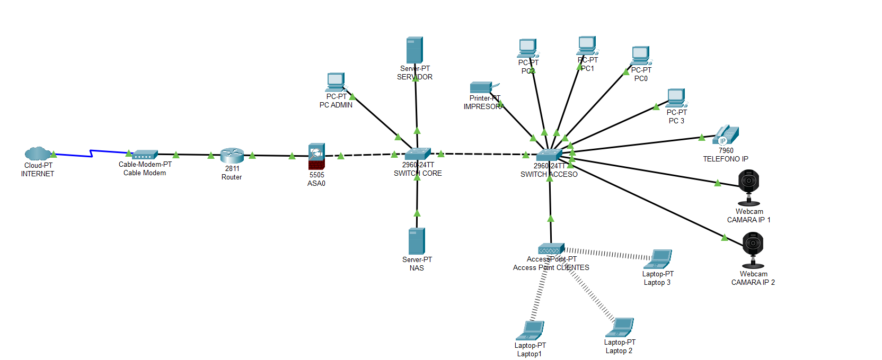
Figura 1. Diagrama lógico en Packet Tracer de la red hibrida

- PRESUPUESTO ESTIMADO
Dispositivo | Imagen | Precio
Router(Cisco ISR 4331) | 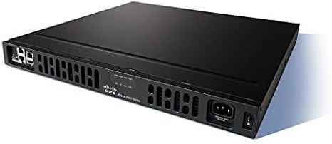 | 900-1200 B/.
Switch Core(Cisco CBS350-24T) | 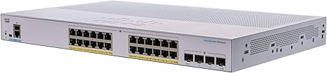 | 450-600 B/.
Switch de Acceso(Cisco CBS220-24T) | 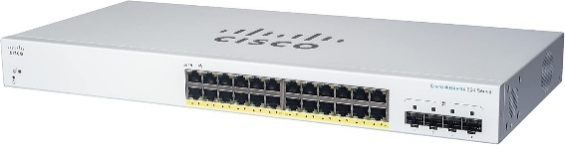 | 250-350 B/.
Pc de escritorio(Dell OptiPlex 7010  ) | 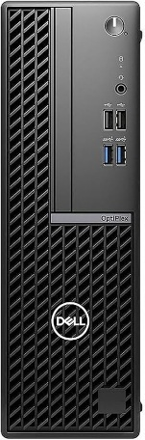 | 4 * (500-600) B/.
Laptop(Lenovo ThinkPad E14) |  | 3 * (600-700) B/.
NAS(Synology DS220+) | 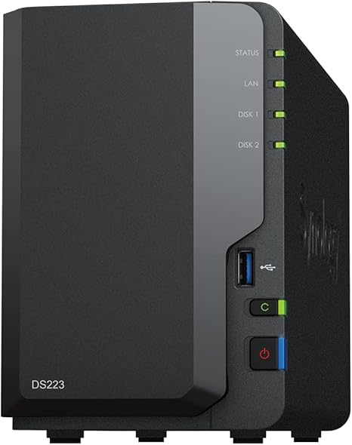 | 500-700 B/.
Servidor(Dell PowerEdge T140) | 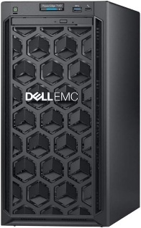 | 1600-2000 B/.
Impresora(HP LaserJet Pro) | 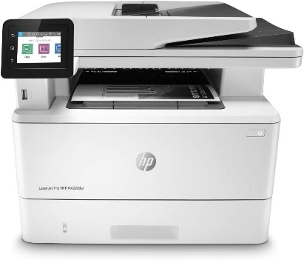 | 400-500 B/.
Telefono IP(Cisco 8851) | 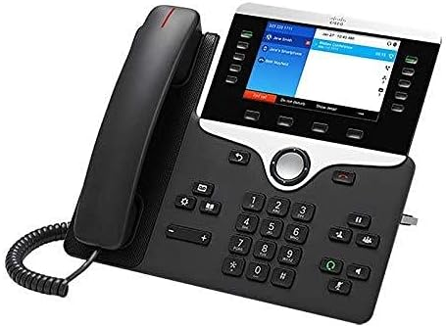 | 70 -100 B/.
Cámaras IP(EmpireTech) | 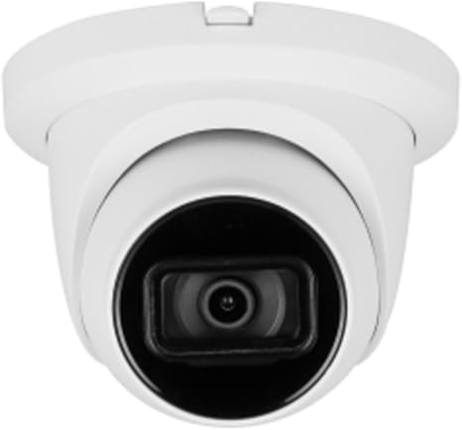 | 2 * (100-150) B/.

🔥 TOTAL ESTIMADO FINAL:
⭐ $8,900 B/.

- ACTIVIDADES PASO A PASO
- Establecer e investigar los dispositivos requeridos en base a nuestra empresa, para posteriormente hacer el cableado entre todos los dispositivos dentro de nuestra red.
Conexiones
Las conexiones entre los diferentes dispositivos se realizaron de la siguiente manera.
Cloud PT -> Cable Modem -> Router ASA->Switch Core
Switch Core->Servidor
Switch Core ->NAS
Switch Core->Switch Acceso
Switch Acceso ->Access point->Laptops
Switch Acceso ->PC cableadas, Cámaras IP, Telefono

- Asignación de VLAN
Segmentamos nuestras redes para tener un mayor control y transparencia en la transmisión de datos entre los distintos dispositivos dentro de la empresa.

DISPOSITIVO | VLAN | RED
PC/Laptop | VLAN 10 | 192.168.10.0/24
Teléfono IP | VLAN 10 | 192.168.10.0/24
Servidor | VLAN 20 | 192.168.20.0/24
NAS | VLAN 30 | 192.168.20.1/24
Cámaras Seguridad | VLAN 30 | 192.168.30.0/24
WIFI | VLAN 40 | 192.168.40.0/24

3. Configuración de los dispositivos
Servidor:
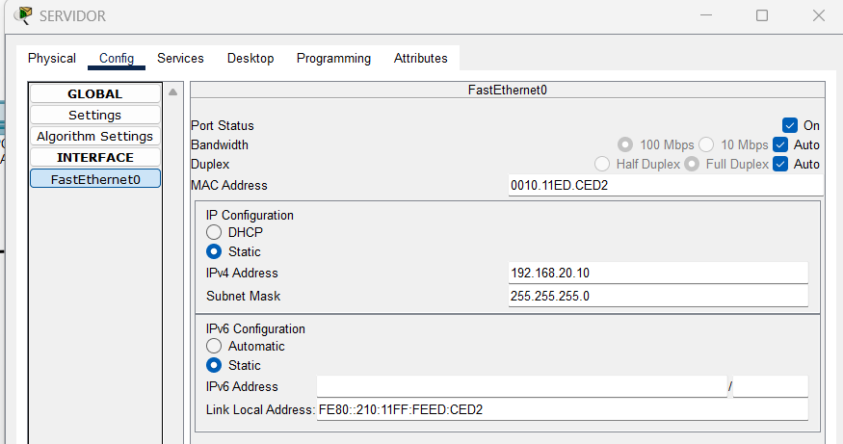
Colocar IP estática:
IP: 192.168.20.10
Mask:255.255.255.0
Gateway: 192.168.20.1
DNS server: 8.8.8.8
Activar servicios DHCP para el direccionamiento IP de nuestras VLAN
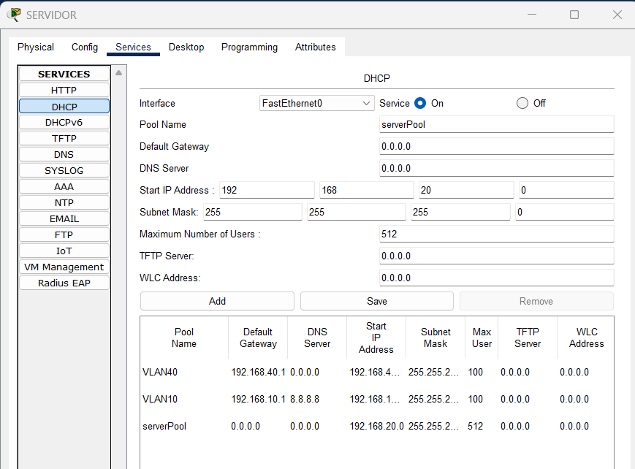
Crear los pools de direcciones IP para nuestras VLAN
NAS:
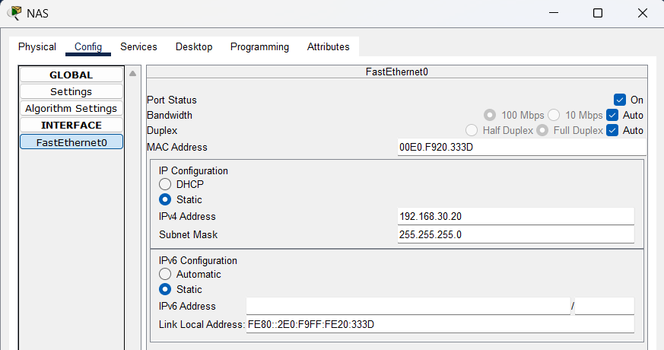
Configurar IP estática usando una red separada.
IP: 192.168.30.20
Mask: 255.255.255.0
Gateway: 192.168.30.1
Activar Servicios para el almacenamiento de archivos dentro de nuestro NAS
FTP Server
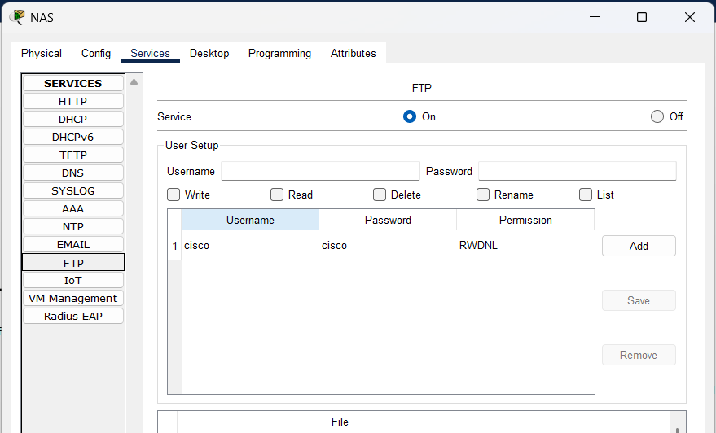
Figura x. Activación del servicio FTP server.
CAMARAS
Configuración de la red para las cámaras de vigilancia.
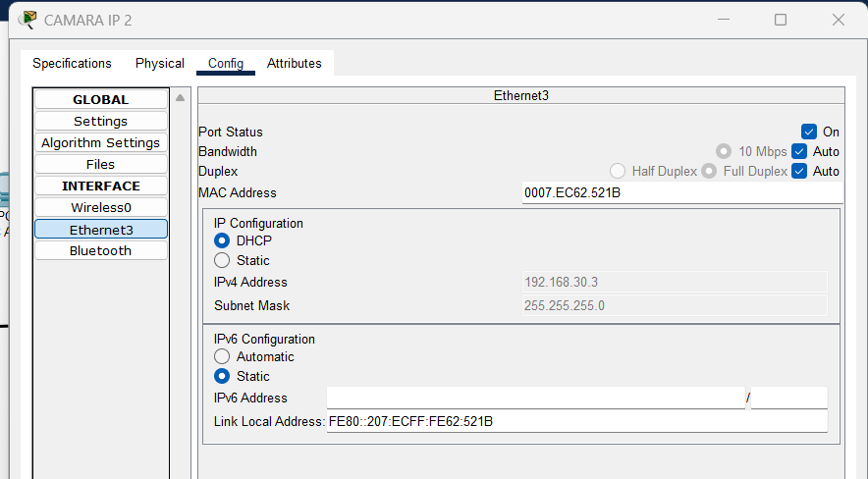
4. ASIGNAR VLANS
Crear y configurar VLANS del firewall
VLAN 1 (INSIDE)
Creación de la VLAN que se usará para conectar todos los dispositivos dentro de la empresa.
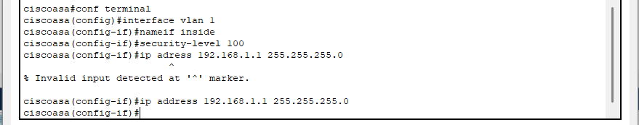
Asignación de los puertos que usara la VLAN 1.
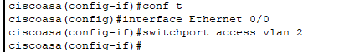
VLAN 2 (OUTSIDE)
Creación de la VLAN de cara al exterior.
Asignación de acceso del puerto ethernet 0/2
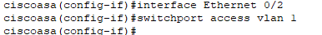
CREACION DE VLANS INTERNAS
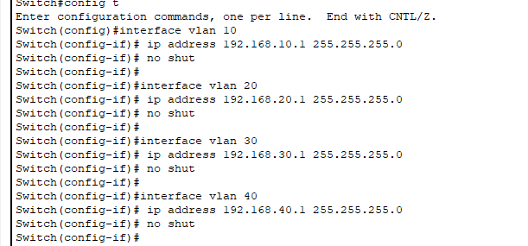
CONFIGURACION DEL SWITCH CORE
Configuración de switchport para que accedan las redes locales al internet.
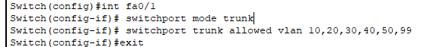
Configuración hacia el switch de acceso.
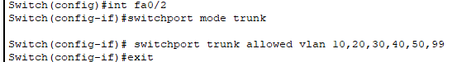
CONFIGURACION DE ACCESO A VLANS
Acceso del servidor y el NAS a la VLAN 10
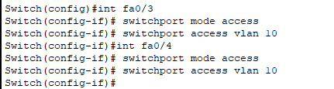
CONFIGURACION DE SWITCH DE ACCESO
Poner trunk al switch core
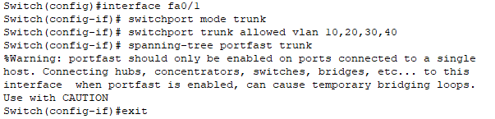
CONFIGURACION DE VLAN 20 para el acceso cableado de computadoras.
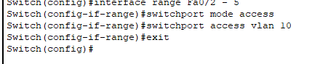
CONFIGURACION DE TELEFONO IP
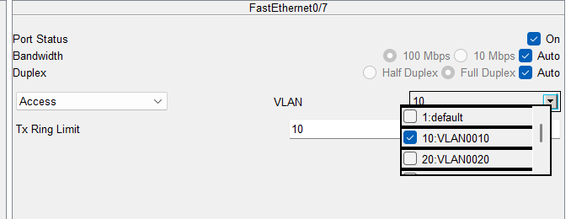
CONFIGURACION DE PUNTO DE ACCESO PARA CONEXIÓN INALAMBRICA
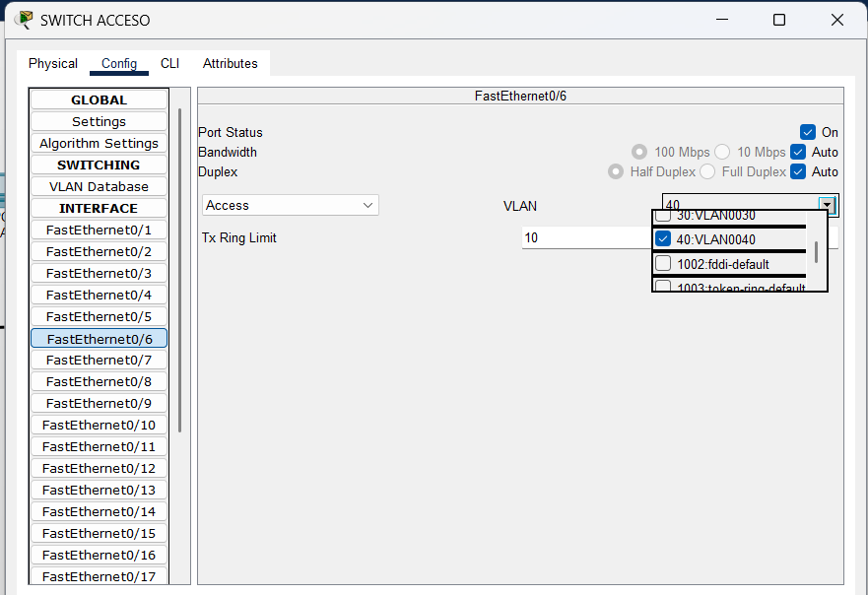
5. PRUEBA DE ACCESO DE VLAN
Probar con la PC 1 hacer ping a una laptop que se encuentran en la VLAN 40
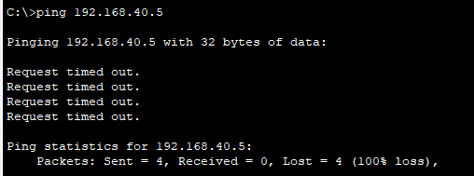
Al finalizar no se logró establecer una conexión con la portátil.
Finalmente probamos con el pc 1 hacer ping a otro pc dentro de la misma VLAN y vemos que los paquetes enviados fueron recibidos por la segunda pc.
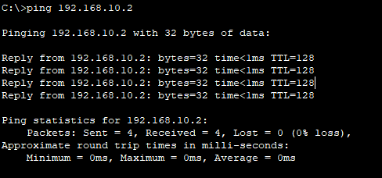
- CONCLUSIONES:

- REFERENCIAS:

  - Á. Ávila, T. E. Jiménez, C. Obando, y C. F. O. Zuleta, «Directrices y políticas de firewall», 2022. https://portal.amelica.org/ameli/journal/731/7313661002/html/
  - T. Mogha y T. Mogha, «Hybrid Network Topology: The Architecture That Powers 87% of Fortune 500 Networks», 9 de mayo de 2025. https://blog.cloudmylab.com/hybrid-network-topology

